Приложение
к постановлению администрации
города Мурманска
от №

Документация по планировке территории в границах
территориальной зоны Ц - 1 (зона делового, общественного
и коммерческого назначения) в 402 микрорайоне города Мурманска

Проект планировки территории
(КВ-342-ОПВГО/2018 – ПП.УЧ)

Основная (утверждаемая) часть

Обозначение | Наименование
КВ-342-ОПВГО/2018 – ПП.УЧ | Состав материалов основной (утверждаемой) части
 | Текстовая часть
I | Общая часть
II | Положение о территории
1 | Плотность и параметры застройки территории
2 | Характеристика объектов капитального строительства жилого, производственного, общественно-делового и иного назначения
3 | Объекты коммунальной, транспортной, социальной инфраструктур, необходимые для функционирования объектов капитального строительства
3.1 | Объекты коммунальной инфраструктуры
3.1.1 | Водоснабжение (водоотведение)
3.1.2 | Хозяйственно-бытовая и ливневая канализация
3.1.3 | Электроснабжение
3.1.4 | Теплоснабжение
3.1.5 | Сети связи
3.1.6 | Санитарная очистка территории
3.2 | Объекты социальной инфраструктуры
3.3 | Объекты транспортной инфраструктуры
3.4 | Красные линии. Линии отступа от красных линий
4 | Положение об очередности планируемого развития территории, содержащие этапы проектирования, строительства, реконструкции объектов капитального строительства жилого и иного назначения, расположенных в границах проектирования. Этапы строительства, реконструкции необходимых для функционирования таких объектов и обеспечения жизнедеятельности граждан объектов коммунальной, транспортной, социальной инфраструктур, в том числе объектов, включенных в программы комплексного развития систем коммунальной инфраструктуры, программы комплексного развития транспортной инфраструктуры, программы комплексного развития социальной инфраструктуры
 | Графическая часть
КВ-342-ОПВГО/2018- ПП.УЧ | Красные линии
КВ-342-ОПВГО/2018- ПП.УЧ | Границы существующих и планируемых элементов планировочной структуры
КВ-342-ОПВГО/2018-ПП.УЧ | Границы зоны планируемого размещения объектов капитального строительства

I. Общая часть

Документация по планировке территории в границах территориальной зоны Ц-1 (зона делового, общественного и коммерческого назначения) в 402 микрорайоне города Мурманска разработана на основании постановления администрации города Мурманска от 09.07.2018 № 2066 «О подготовке документации по планировке территории в границах территориальной зоны Ц-1 (зона делового, общественного и коммерческого назначения) в 402 микрорайоне города Мурманска».

Границы проектирования определены границами территориальной зоны Ц-1.
В границах проектирования не предусматривается осуществление деятельности по комплексному и устойчивому развитию территории.
Согласно генеральному плану муниципального образования город Мурманск, утвержденному решением Совета депутатов города Мурманска от 25.06.2009 № 7-85 и программе комплексного развития социальной инфраструктуры, в настоящее время в границах территориальной зоны Ц-1 в 402 микрорайоне города Мурманска располагаются объекты местного значения: зрелищная организация и стоянка (парковка) автомобилей.
Согласно письму администрации города Мурманска от 14.01.2019 № 05-16-08/63, внесение изменений в вышеуказанные документы, в том числе исключение из границ территориальной зоны Ц-1 в 402 микрорайоне города Мурманска объектов местного значения: зрелищной организации и стоянки (парковки) автомобилей, планируется к концу 2019 года.
Подготовка документации по планировке территории осуществляется в целях:
- Обеспечения устойчивого развития территорий, в том числе выделения элементов планировочной структуры;
- Установления границ территории общего пользования;
- Установления границ земельного участка, установление границ зоны планируемого размещения объектов капитального строительства (многоквартирных жилых домов и иных объектов);
- Определения характеристик и очередности планируемого развития территории.

II. Положение о характеристиках
планируемого развития территории

1. Плотность и параметры застройки территории

1.1. Согласно Правилам землепользования и застройки муниципального образования, город Мурманск (далее – ПЗЗ) территория проектирования расположена в границах территориальной зоны Ц-1 (зона делового, общественного и коммерческого назначения).
Параметры застройки определены градостроительными регламентами для данной зоны.
Согласно документации по планировке территории в границах зоны Ц-1 формируется земельный участок для размещения на нем многоквартирных домов, что соответствует требованиям градостроительных регламентов.

Наименование вида  разрешенного  использования  земельного участка | Описание вида разрешенного использования земельного участка | Код (числовое обозначение) вида разрешенного использования земельного участка
Основные виды разрешенного использования земельных участков и объектов капитального строительства
Многоэтажная жилая  застройка (высотная  застройка) | Размещение жилых домов, предназначенных для разделения на квартиры, каждая из которых пригодна для постоянного проживания (жилые дома высотой девять и выше этажей, включая подземные, разделенных на двадцать и более квартир);  благоустройство и озеленение придомовых территорий;  обустройство спортивных и детских площадок, хозяйственных площадок;  размещение подземных гаражей и наземных автостоянок, размещение объектов обслуживания жилой застройки во встроенных, пристроенных и встроенно-пристроенных помещениях многоквартирного дома в отдельных помещениях дома, если площадь таких помещений в многоквартирном доме не составляет более 15% от общей площади дома |  | 2.6

Предельные (минимальные и (или) максимальные) размеры земельных участков и предельные параметры разрешенного строительства, реконструкции объектов капитального строительства для зоны Ц-1:
1. Предельные (минимальные и (или) максимальные) размеры земельных участков, в том числе их площадь:
Для многоэтажных жилых домов:
1) минимальная площадь земельных участков принимается из расчета на одну квартиру - 30 кв. м (без учета площади застройки);
2) максимальная площадь земельных участков принимается из расчета на одну квартиру - 60 кв. м (без учета площади застройки).
Площадь образуемого земельного участка – 21 378 кв. м.
2. Минимальные отступы от границ земельных участков в целях определения мест допустимого размещения зданий, строений, сооружений, за пределами которых запрещено строительство зданий, строений, сооружений, определены в соответствии с пунктом 9.4.2 ПЗЗ и составляют:
- Минимальный отступ от красных линий – 5 м;
- Минимальный отступ от границ земельного участка – 1 м.
3. Предельное количество этажей или предельная высота зданий, строений, сооружений.
Предельное количество этажей зданий, строений, сооружений - 9 этажей.
Предельная высота зданий, строений, сооружений - 30 м.
В случае принятия решения о превышения предельных параметров объектов капитального строительства в части этажности и предельной высоты, необходимо получить разрешение на превышение предельных параметров в установленном законодательством порядке.

4. Максимальный процент застройки в границах земельного участка.

Максимальный процент застройки в границах земельного участка - это отношение суммарной площади земельного участка, которая может быть застроена, ко всей площади земельного участка. Максимальный процент застройки в границах земельного участка определяется в зависимости от вида объекта капитального строительства, размещенного или планируемого к размещению на земельном участке, и составляет:

Наименование вида разрешенного использования земельного участка | Максимальный процент застройки в границах земельного участка, определяемый как отношение суммарной площади земельного участка, которая может быть застроена, ко всей площади земельного участка | Код (числовое обозначение) вида разрешенного использования земельного участка
Многоэтажная жилая  застройка (высотная  застройка) | 40  60˂*˃ | 2.6
*- Показатель применяется в случае реконструкции.

Максимальный класс опасности (по санитарной классификации) объектов капитального строительства, размещаемых на территории зоны, - V.
Ограничения использования земельных участков и их частей и объектов капитального строительства определяются наличием и, в случае ее наличия, видом зоны с особыми условиями использования территорий.

1.2. Согласно приложению Б «СП 42.13330.2016. Свод правил. Градостроительство. Планировка и застройка городских и сельских поселений. Актуализированная редакция СНиП 2.07.01-89*» основными показателями плотности застройки являются:

- коэффициент застройки (К_{з}) - отношение площади, занятой под зданиями и сооружениями, к площади участка;
- коэффициент плотности застройки (К_{пз}) - отношение площади всех этажей зданий и сооружений к площади участка.

Показатели плотности застройки участков территориальной зоны Ц-1

Территориальная зона Ц-1 | Коэффициент застройки | Коэффициент плотности  застройки
 | Общественно-деловая
 | нормативная | нормативная
Многофункциональная застройка | 1,0 | 3,0
Специализированная  общественная застройка | 0,8 | 2,4

1.3. Согласно постановлению Правительства Мурманской области от 25.12.2013 № 768-ПП/20 (ред. от 10.07.2017) «О Стратегии социально-экономического развития Мурманской области до 2020 года и на период до 2025 года» при разработке проектной документации на объекты капитального строительства, предполагаемые к размещению на формируемом земельном участке, принять:

 |  | Прогноз
Показатели | Единица измерения
 |  | 2020 | 2025
Средний уровень обеспеченности жильем | кв. м/чел. | 29 | 31,5

2. Характеристика объектов капитального строительства жилого, производственного, общественно-делового и иного назначения.

На земельном участке планируется размещение:
- многоквартирных домов, предназначенных для разделения на квартиры, каждая из которых пригодна для постоянного проживания;
- благоустройство и озеленение придомовых территорий;
- обустройство спортивных и детских площадок, хозяйственных площадок;
- размещение подземных гаражей и наземных автостоянок, размещение объектов обслуживания жилой застройки во встроенных, пристроенных и встроенно-пристроенных помещениях многоквартирного дома в отдельных помещениях дома, если площадь таких помещений в многоквартирном доме не составляет более 15 % от общей площади многоквартирных домов.
Расчетные характеристики объектов, размещаемых на образуемом земельном участке должны соответствовать требованиям градостроительных регламентов, установленных для зоны Ц-1.

3. Объекты коммунальной, транспортной, социальной инфраструктур, необходимые для функционирования объектов капитального строительства.

Территории планируемого развития определена границами территориальной зоны Ц-1 в 402, 406 микрорайонах Октябрьского округа города Мурманска.
Количество и расчетные характеристики объектов коммунальной, транспортной и социальной инфраструктур, необходимых для функционирования многоквартирных домов, и размещаемых на образуемом земельном участке, устанавливаются в рамках разработки проектной документации на объекты капитального строительства и должны соответствовать требованиям градостроительных регламентов, установленных для зоны Ц-1.
Как потребители, объекты капитального строительства, предполагаемые к размещению на образуемом земельном участке, не включены в Программу комплексного развития систем коммунальной инфраструктуры муниципального образования город Мурманск на 2014 - 2025 годы, утвержденную решением Совета депутатов города Мурманска от 23.06.2014 № 75-1093.

3.1. Объекты коммунальной инфраструктуры.
3.1.1. Водоснабжение (водоотведение).

Водоснабжение (водоотведение) объектов капитального строительства (многоквартирных многоэтажных домов), предполагаемых к размещению на образуемом земельном участке, выполнить в соответствии с требованиями законодательства Российской Федерации, Мурманской области, нормативных правовых актов органов местного самоуправления на основании технических условий владельцев сетей в рамках разработки проектной и рабочей документации.

Водоснабжение (водоотведение) предполагается централизованное.

Показатели водопотребления (водоотведения)
№ | Наименование показателя | Значение
п/п |  | показателя
1 | 2 | 3
 | Удельное водопотребление (водоотведение), л/сут. (м³/сутки) на одного человека:
1 | Жилые здания квартирного типа:
 | - с централизованным горячим водоснабжением, с ваннами длиной от 1500 до 1700 мм, оборудованными душами | 250 (0,25)

3.1.2. Хозяйственно-бытовая и дождевая канализация
Хозяйственно-бытовая канализация

При разработке проектной и рабочей документации необходимо принять раздельные системы канализации, при которой хозяйственно-бытовая сеть прокладывается для отведения стоков от застройки. Поверхностные стоки отводятся по самостоятельной сети ливневой канализации.
Показатель удельного водоотведения на 1 человека равен показателю удельного водопотребления.

Ливневая канализация

Отвод поверхностных стоков выполнить в соответствии с требованиями законодательства Российской Федерации, Мурманской области, нормативных правовых актов органов местного самоуправления на основании технических условий владельцев сетей в рамках разработки проектной документации на объекты капитального строительства.
Для предотвращения заболачивания территории и защиты подземных частей зданий и сооружений от подтопления существующими и прогнозируемыми грунтовыми водами в связанных грунтах в комплексе с закрытой ливневой канализацией необходимо предусматривать мероприятия по водоотведению и водопонижению, как правило, в виде локальных профилактических или систематических дренажей.
Понижение уровня грунтовых вод должно обеспечиваться на территории капитальной застройки - не менее 2 м от проектной отметки поверхности; на территории стадионов, парков, скверов и других зеленых насаждений - не менее 1 м.
При необходимости, на сетях ливневой канализации установить дождеприемные колодцы с комбинированными фильтрующими патронами с последующим отведением в городские сети ливневой канализации, расположенные вдоль улицы Папанина.
Объем поверхностных стоков с твердых поверхностей (асфальтобетонного покрытия) составит 21,92 м³/час (уточнить при разработке проектной и рабочей документации).

3.1.3. Электроснабжение

Электроснабжение объектов капитального строительства (многоквартирных многоэтажных домов), предполагаемых к размещению на образуемом земельном участке, выполнить в соответствии с требованиями законодательства Российской Федерации, Мурманской области, нормативных правовых актов органов местного самоуправления на основании технических условий владельцев сетей в рамках разработки проектной и рабочей документации.
В целях полной реализации Федерального закона от 23 ноября 2009 г. № 261-ФЗ «Об энергосбережении и повышении энергетической эффективности и о внесении изменений в отдельные законодательные акты Российской Федерации» все здания, строения, сооружения должны быть оснащены приборами учета.
Потребление коммунальных услуг по электроснабжению

№ п/п | Норматив потребления коммунальных услуг по  электроснабжению, кВт.ч/чел в мес. при коэффициенте семейственности | кВт.ч/чел. в мес.
1 | Освещение для населения, проживающего в  домах, оборудованных электроплитами | 2.4 человека | 35,48
2 | Горячее водоснабжение  (электроводонагреватели) | 2.4 человека | 68

Укрупненные показатели электропотребления

Степень благоустройства поселений | Электропотребление  , кВт·ч/год на 1 чел. | Использование  максимума  электрической  нагрузки, ч/год
Города, оборудованные стационарными электроплитами
- без кондиционеров | 1 890 | 4 770
- с кондиционерами | 2 160 | 5 220

3.1.4. Теплоснабжение

Теплоснабжение объектов капитального строительства (многоквартирных многоэтажных домов), предполагаемых к размещению на образуемом земельном участке, выполнить в соответствии с требованиями законодательства Российской Федерации, Мурманской области, нормативных правовых актов органов местного самоуправления на основании технических условий владельцев сетей в рамках разработки проектной и рабочей документации.

Удельные расходы тепла на отопление зданий

 |  | Итого
 | этажность 8, 9
Удельные расходы тепла на отопление жилых зданий, ккал/ч на 1 кв. м общей
площади здания по этажности
 | 50,5 | 6 982

3.1.5. Сети связи

Обеспечение объектов капитального строительства (многоквартирных многоэтажных домов), предполагаемых к размещению на образуемом земельном участке выполнить в соответствии с требованиями законодательства Российской Федерации, Мурманской области, нормативных правовых актов органов местного самоуправления на основании технических условий владельцев сетей в рамках разработки проектной и рабочей документации.

3.1.6. Санитарная очистка территории

Проектом предусматривается развитие обязательной планово-регулярной системы санитарной очистки территории. Норма накопления отходов на 1 человека для расчета образуемых объемов бытовых отходов принимается для благоустроенных многоквартирных многоэтажных домов в размере 1,5 м³ год.
Предусматривается планово-регулярная уборка усовершенствованных покрытий в летнее и зимнее время. Уличный смет при уборке территории принят 0,04 м³ с 1 м² усовершенствованных покрытий. По расчету уличный смет собирается с 1,6 тыс. м² усовершенствованных покрытий в границах территории проектирования.

Годовой объем отходов*

Показатель | Единица | Значение
 | измерения
Население | чел. | 519*
Ежегодный объем ТБО от жилой застройки | м³ | 778,5
Из них КГО | м³ | 107,52
Смет с усовершенствованных покрытий | м³ | 64
Итого вывозимых отходов | м³ | 950,02
*Уточнить при разработке проектной и рабочей документации

При разработке проектной и рабочей документации на объекты капитального строительства в пределах образуемого земельного участка необходимо предусмотреть контейнеры для мусора в соответствии с требованиями законодательства Российской Федерации, Мурманской области, нормативными правовыми актами органов местного самоуправления.
Для вывоза твердых бытовых отходов достаточно 1 рейса 1 машины малой вместимости (8 м³) и ежедневном графике вывоза ТБО.
Уничтожение биологических отходов предлагается на проектируемой установке по обезвреживанию биологических отходов КР-500 (крематор) при свалке ТБО в поселке Дровяной.

3.2. Объекты социальной инфраструктуры

Существующая система обеспечения основными учреждениями социального и культурно-бытового обслуживания города Мурманска имеет ступенчатую структуру и представлена центрами обслуживания общегородского, районного и микрорайонного уровней.
Территория проектирования расположена практически в центре районного уровня обслуживания с необходимым набором объектов обслуживания на территории 402 и 406 микрорайонов. Радиус обслуживания составляет:
- Для детских дошкольных учреждений – 290 м;
- Общеобразовательных школ – 436 м;
- Спортивное сооружение - 250 м;
- Магазин продовольственных товаров – 236 м.
На территории проектирования возможно размещение объектов обслуживания жилой застройки во встроенных, пристроенных и встроенно-пристроенных помещениях многоквартирного дома в отдельных помещениях дома, при условии, что площадь таких помещений в многоквартирном доме составит не более 15 % от общей площади дома. Также на территории образуемого земельного участка предполагается размещение площадок для обслуживания населения домов.
Состав и площади объектов благоустройства и иных объектов определить при разработке проектной и рабочей документации.

3.3. Объекты транспортной инфраструктуры

- границах проектирования предполагаются к размещению автостоянки для хранения личного транспорта и гостевые.
Исходя из уровня автомобилизации, установленного Решением Совета депутатов города Мурманска от 03.12.2012 № 55-750 (ред. от 26.11.2015) «Об утверждении местных нормативов градостроительного проектирования муниципального образования город Мурманск», на 1000 человек населения в городе Мурманске приходится 305 автомобилей.
Ориентировочно планируется размещение на образуемом земельном участке – 500 человек. Таким образом, проектной документацией на ОКС необходимо предусмотреть размещение ориентировочно 150 автомобилей.
Размещение мест для хранения автомобилей возможно, как на самом образуемом земельном участке (в подземных гаражах-автостоянках, на открытых автостоянках), так и на стоянках, расположенных в пешеходной доступности не более 800 м.
При размещении автостоянок необходимо руководствоваться градостроительными, противопожарными, санитарно-гигиеническими требованиями.
При устройстве въездов-выездов на образуемый земельный участок со стороны улиц местного значения, необходимо выполнять требования законодательства РФ, Мурманской области, нормативных правовых актов органов местного самоуправления.

3.4. Красные линии. Линии отступа от красных линий.

Документацией по планировке территории предусмотрено изменение красных линий, установленных постановлением администрации города Мурманска от 12.05.2010 № 738 в границах проектирования.
С северной и восточной и южной сторон образуемого земельного участка красные линии устанавливаются по его границам.
Линии отступа от красных линий установлена 5 м.

4. Положение об очередности планируемого развития территории, содержащие этапы проектирования, строительства, реконструкции объектов капитального строительства жилого и иного назначения, расположенных в границах проектирования. Этапы строительства, реконструкции необходимых для функционирования таких объектов и обеспечения жизнедеятельности граждан объектов коммунальной, транспортной, социальной инфраструктур, в том числе объектов, включенных в программы комплексного развития систем коммунальной инфраструктуры, программы комплексного развития транспортной инфраструктуры, программы комплексного развития социальной инфраструктуры.

Документацией по планировке территории предусмотрены следующая очередность развития территории:
- Вертикальная планировка территории, в том числе территории под подъездные пути к участку строительства;
- Строительство подъездных путей к площадке строительства;
- Вынос сетей инженерно-технического обеспечения из пятна застройки;
- Строительство подпорных стенок с целью организации площадки строительства;
- Строительство многоквартирных домов с необходимым набором вспомогательных помещений, сетей инженерно-технического обеспечения, электроснабжения, связи;
- Благоустройство территории, включающее строительство площадок для спорта, отдыха, временного хранения автомобилей жителей, озеленение, устройство пешеходных связей, в том числе на перепадах рельефа.

Графическая часть
Чертеж красных линий:
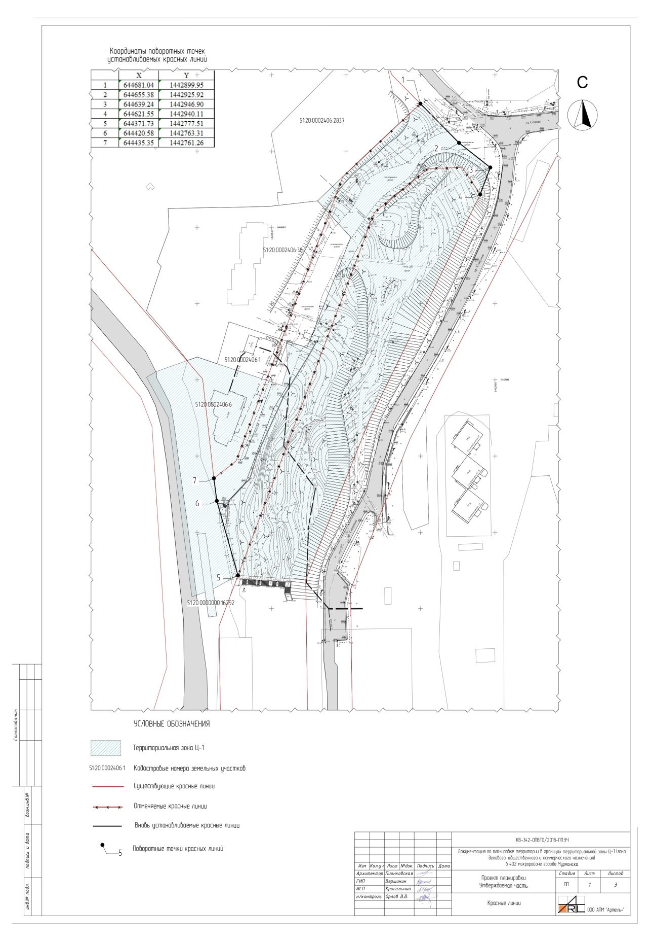

Чертеж границы существующих и планируемых элементов планировочной структуры:
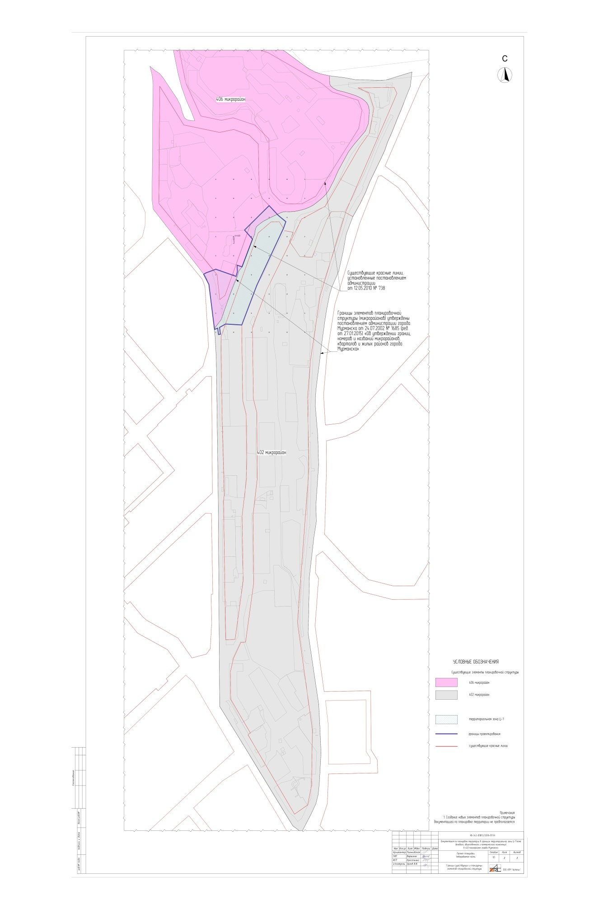
Чертеж границы зоны планируемого размещения объектов капитального строительства:

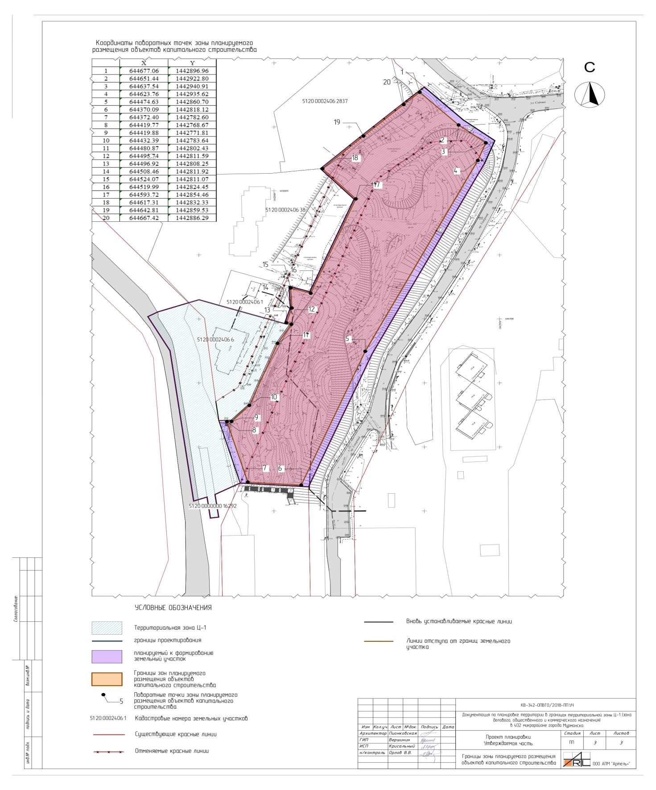

Проект межевания территории

КВ-342-ОПВГО/2018 – ПМ.УЧ

Основная (утверждаемая) часть

Обозначение | Наименование
КВ-342-ОПВГО/2018 – ПМ.УЧ | Состав материалов основной (утверждаемой) части
 | Текстовая часть
1 | Перечень и сведения о площади образуемых земельных участков, в том числе возможные способы их образования. Таблица 1
2 | Перечень и сведения о площади образуемых земельных участков, которые будут отнесены к территориям общего пользования или имуществу общего пользования, в том числе в отношении которых предполагаются резервирование и (или) изъятие для государственных или муниципальных нужд
3 | Виды разрешенного использования образуемых земельных участков. Таблица 2
4 | Красные линии. Таблица 3
5 | Линии отступа от красных линий. Таблица 4
6 | Границы образуемого земельного участка. Таблица 5
7 | Сведения о границах территории, в отношении которой утверждается проект межевания территории. Таблица 6
 | Графическая часть
КВ-342-ОПВГО/2018 – ПМ.УЧ | Границы существующих элементов планировочной структуры
КВ-342-ОПВГО/2018 – ПМ.УЧ | Красные линии
КВ-342-ОПВГО/2018 – ПМ.УЧ | Линии отступа от красных линий
КВ-342-ОПВГО/2018 – ПМ.УЧ | Границы образуемых земельных участков
КВ-342-ОПВГО/2018 – ПМ.УЧ | Границы территории проектирования (территориальной зоны Ц-1)

1. Перечень и сведения о площади образуемых земельных участков, в том числе возможные способы их образования
Таблица 1

Номер образуемого земельного участка | 51:20:0000000:зу1
Площадь образуемого земельного участка | 21 378 кв. м.
Способ образования земельного участка | Образование из земель государственной собственности

2. Перечень и сведения о площади образуемых земельных участков, которые будут отнесены к территориям общего пользования или имуществу общего пользования, в том числе в отношении которых предполагаются резервирование и (или) изъятие для государственных или муниципальных нужд.

Образование земельных участков, которые будут отнесены к территориям общего пользования или имущества общего пользования, резервирование и изъятие земельных участков для государственных и муниципальных нужд проектом межевания не предусматривается.

3. Виды разрешенного использования образуемых земельных участков.

Проектом межевания предлагается установить следующие виды разрешенного использования образуемого земельного участка 51:20:0000000:зу1:
Таблица 2
Наименование вида разрешенного использования  земельного участка | Описание вида разрешенного использования земельного участка |  | Код (числовое обозначение) вида разрешенного использования земельного участка
Многоэтажная жилая  застройка (высотная застройка) |  | Размещение жилых домов, предназначенных для разделения на квартиры, каждая из которых пригодна для постоянного проживания (жилые дома высотой девять и выше этажей, включая подземные, разделенных на двадцать и более квартир);  благоустройство и озеленение придомовых территорий;  обустройство спортивных и детских площадок, хозяйственных площадок;  размещение подземных гаражей и наземных автостоянок, размещение объектов обслуживания жилой застройки во встроенных, пристроенных и встроенно-пристроенных помещениях многоквартирного дома в отдельных помещениях дома, если площадь таких помещений в многоквартирном доме не составляет более 15 % от общей площади дома |  | 2.6

4. Красные линии.

В красные линии вынесена улично-дорожная сеть (УДС) в границах проектирования. Ведомость координат поворотных точек красных линий в МСК -51 представлена в таблице 3.
Таблица 3

№ | X | Y
1 | 644681.04 | 1442899.95
2 | 644655.38 | 1442925.92
3 | 644639.24 | 1442946.90
4 | 644621.55 | 1442940.11
5 | 644371.73 | 1442777.51
6 | 644420.58 | 1442763.31
7 | 644435.35 | 1442761.26

4. Линии отступа от красных линий.

Проектом предусмотрена линия отступа от красных линий. Ведомость координат поворотных точек линии отступа в МСК-51 представлена в таблице 4.
Таблица 4
№ | X | Y
1 | 644677.73 | 1442896.27
2 | 644651.44 | 1442922.80
3 | 644637.54 | 1442940.91
4 | 644623.76 | 1442935.62
5 | 644474.63 | 1442860.70
6 | 644369.12 | 1442817.71
7 | 644371.38 | 1442782.90
8 | 644420.74 | 1442768.39
9 | 644420.69 | 1442766.39
10 | 644437.62 | 1442764.32
11 | 644501.33 | 1442756.60
12 | 644513.44 | 1442745.99

5. Границы образуемого земельного участка.

Ведомость координат поворотных точек образуемого земельного участка в МСК-51 представлена в таблице 5.

Таблица 5

№ | X | Y
1 | 644681.04 | 1442899.95
2 | 644655.38 | 1442925.92
3 | 644639.24 | 1442946.90
4 | 644621.55 | 1442940.11
5 | 644472.56 | 1442865.25
6 | 644368.78 | 1442822.97
7 | 644371.73 | 1442777.51
8 | 644420.58 | 1442763.31
9 | 644420.86 | 1442771.37
10 | 644432.93 | 1442782.78
11 | 644481.32 | 1442801.53
12 | 644495.21 | 1442810.09
13 | 644496.30 | 1442806.99
14 | 644508.59 | 1442810.91
15 | 644525.44 | 1442809.99
16 | 644521.19 | 1442823.86
17 | 644593.50 | 1442853.29
18 | 644617.35 | 1442830.92
19 | 644643.54 | 1442858.85
20 | 644668.16 | 1442885.62

Местоположение границ образуемого земельного участка выполнено в соответствии с градостроительными регламентами и нормами отвода земельных участков для многоквартирных домов, иными требованиями к образуемым земельным участкам, установленными законодательством РФ, Мурманской области, нормативными правовыми актами органов местного самоуправления.
Границы образуемого земельного участка формируются с восточной стороны – красными линиями проезда Северного, с северной – красными линиями улиц Кильдинской и Георгия Седова. С юго-западной стороны – красными линиями улицы Папанина. С западной стороны – границами существующих земельных участков: 51:20:0002406:2837; 51:20:0002406:38; 51:20:0002406:1.
Нормы отвода образуемого земельного участка регламентированы ПЗЗ:
1) минимальная площадь земельных участков принимается из расчета на одну квартиру - 30 кв. м (без учета площади застройки);
2) максимальная площадь земельных участков принимается из расчета на одну квартиру - 60 кв. м (без учета площади застройки).
Площадь образуемого земельного участка – 21 378 кв. м.
Максимальный процент застройки в границах земельного участка установлен 40%, что составит ориентировочно 8 550 кв. м.
Количество квартир ориентировочно – 214;
Количество человек при коэффициенте семейности 2,4 – 519 чел.
Озеленение территории ориентировочно составит 5 кв. м /чел – 2568 кв. м

7. Сведения о границах территории, в отношении которой утверждается проект межевания территории.

Документация по планировке территории утверждается в границах территориальной зоны Ц-1 (зона делового, общественного и коммерческого назначения) в 402 микрорайоне города Мурманска. Ведомость координат поворотных точек территории в МСК-51представлены в таблице 6.

Таблица 6

№ | X | Y
1 | 644681.04 | 1442899.95
2 | 644655.38 | 1442925.92
3 | 644639.24 | 1442946.90
4 | 644621.55 | 1442940.11
5 | 644472.47 | 1442865.19
6 | 644368.78 | 1442822.97
7 | 644371.73 | 1442777.51
8 | 644362.85 | 1442760.88
9 | 644345.14 | 1442763.34
10 | 644344.37 | 1442757.81
11 | 644360.83 | 1442755.59
12 | 644357.67 | 1442746.59
13 | 644370.24 | 1442745.04
14 | 644475.10 | 1442730.84
15 | 644501.74 | 1442716.09
16 | 644505.43 | 1442722.75
17 | 644514.92 | 1442750.29
18 | 644496.30 | 1442806.99
19 | 644508.59 | 1442810.91
20 | 644525.44 | 1442809.99
21 | 644521.19 | 1442823.86
22 | 644593.50 | 1442853.29
23 | 644617.35 | 1442830.92
24 | 644643.54 | 1442858.85
25 | 644668.16 | 1442885.62

Графическая часть

Чертеж границы существующих элементов планировочной структуры:

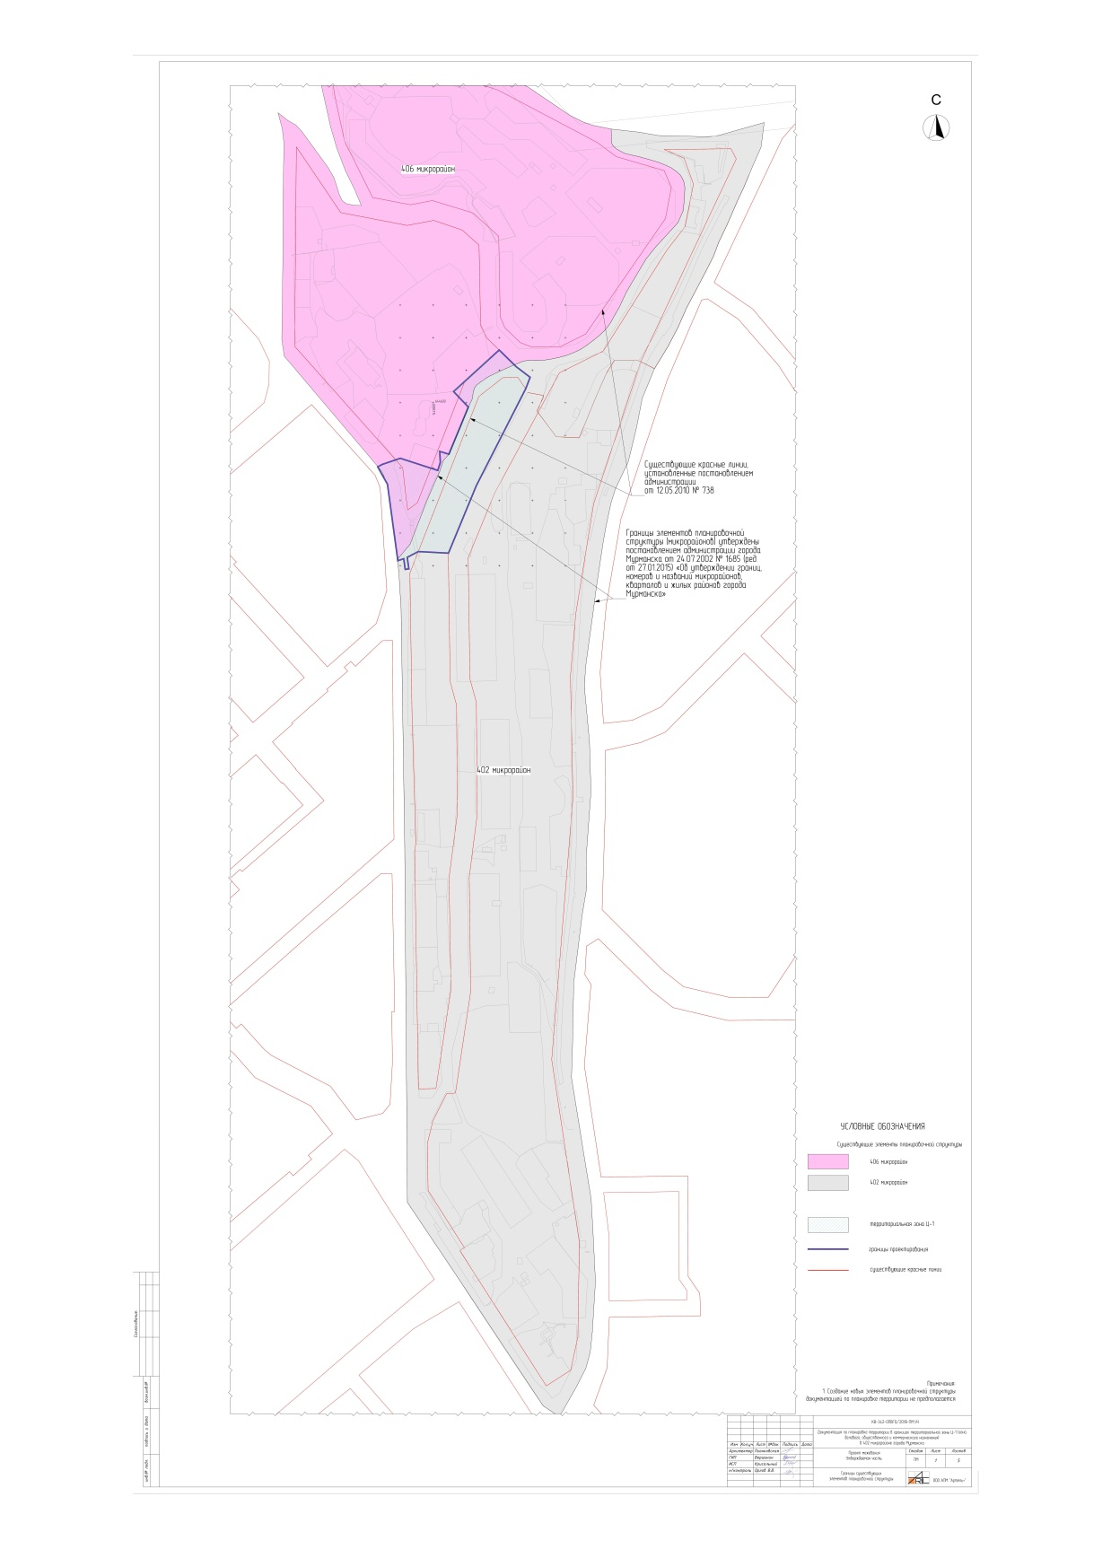

Чертеж красных линии:

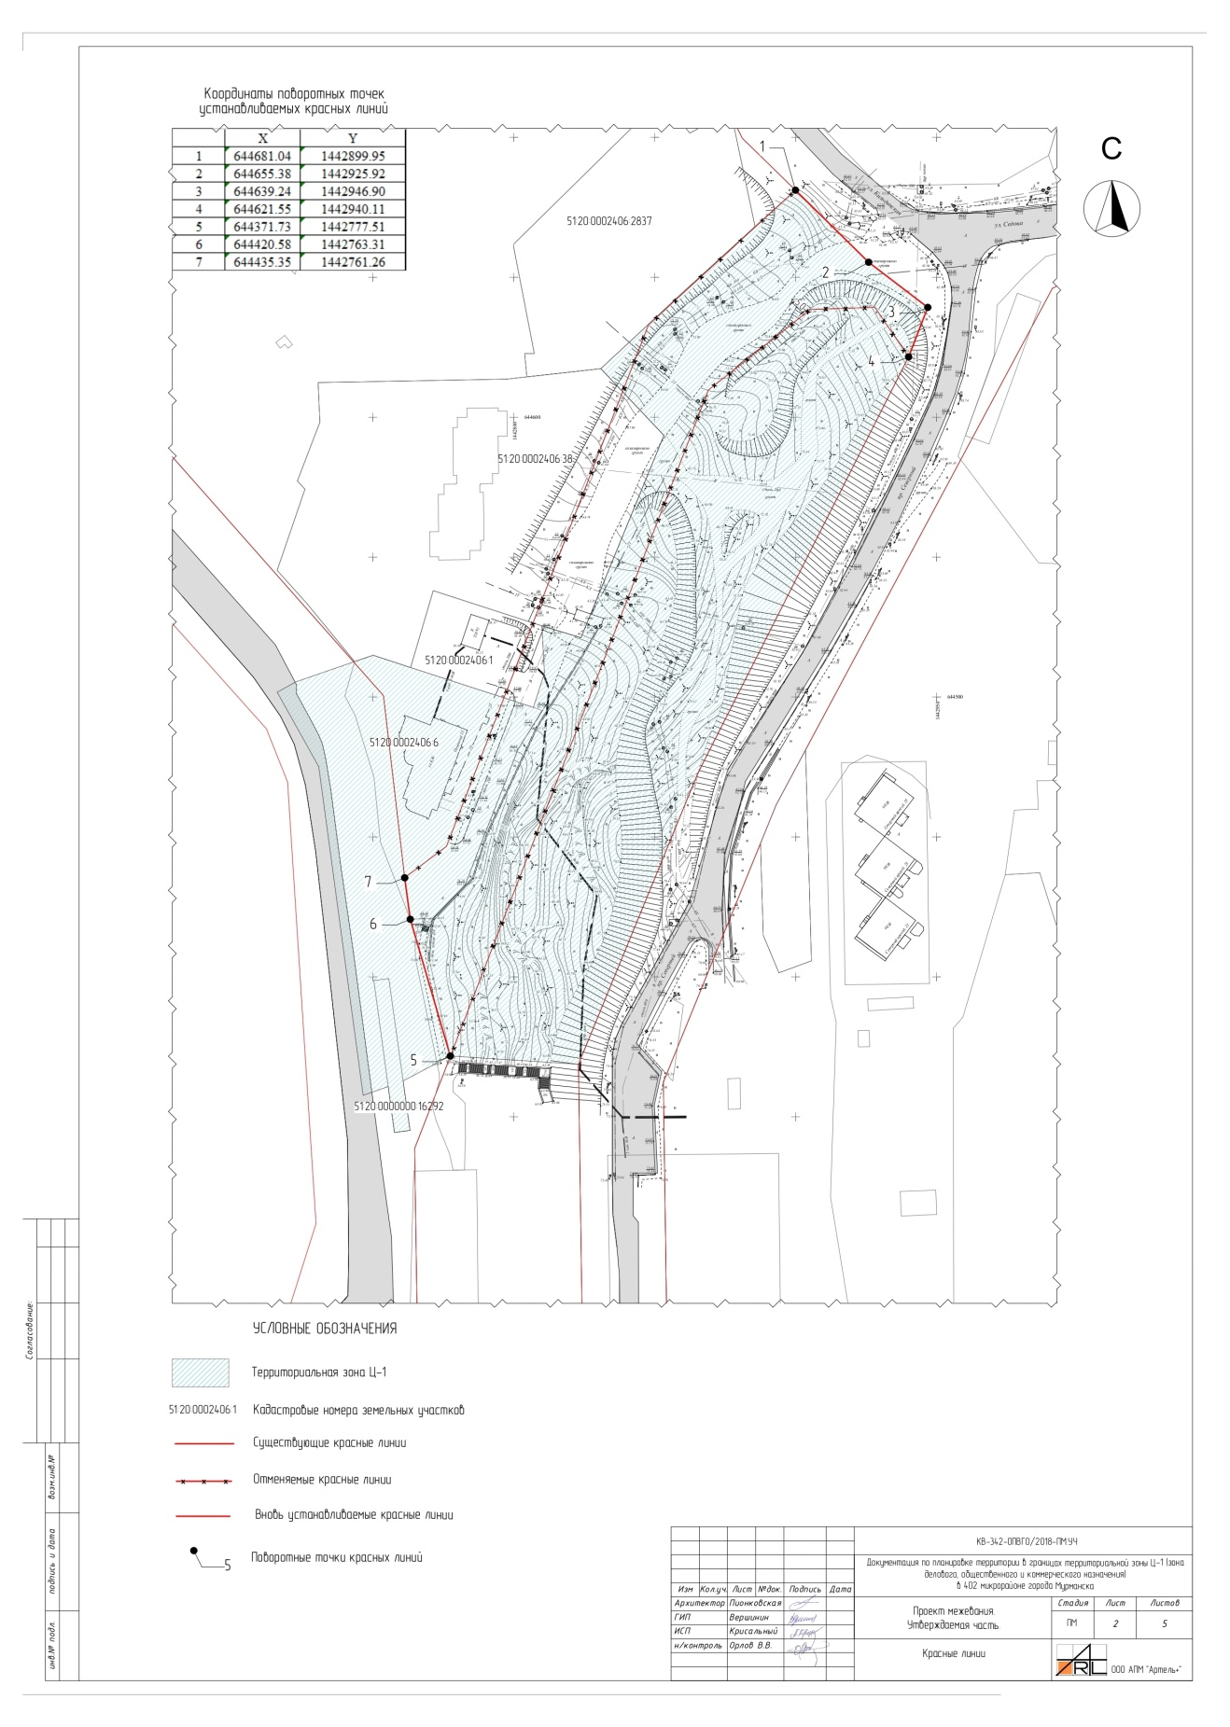

Чертеж линии отступа от красных линий:

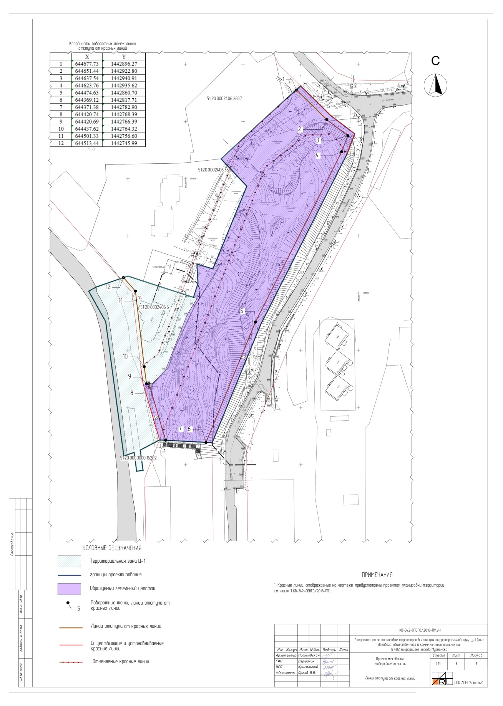

Чертеж границы образуемых земельных участков:
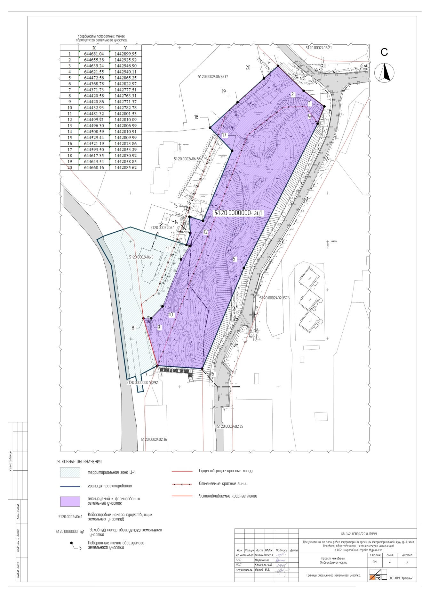

Чертеж границы территории проектирования (территориальной зоны Ц-1):

